Soft Skills  универсальные навыки,  не связанные с определённой профессией или специальностью.  Они отражают личные качества человека:  его умение общаться с людьми,  эффективно организовывать своё время, творчески мыслить,  принимать решения и  брать на себя ответственность  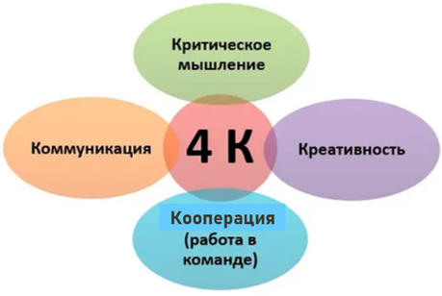  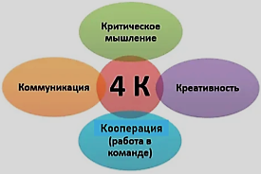  Практика формирования 4К на уроках:  условия  - Учитель скорее консультирует учеников, не предлагает заранее готовых алгоритмов решений.  - Ученики не боятся свободно рассуждать, ошибаться. Отношение к ошибке – как к опыту.  - Конструктивность и доброжелательность критики со стороны учителя, отсутствие страха оценок.  - Совместное с учителем составление критериев оценки, участие в самооценивании и взаимооценивании.  - Учитель поощряет групповые формы работы, самостоятельный поиск ответов учеников.  - Ученики имеют возможность обсуждать ход работы, делиться опытом.  - У учеников хорошие отношения в классе, поддержка дома. | Критическое мышление (Critical Thinking) — это умение ориентироваться в потоках информации, видеть причинно-следственные связи, отсеивать ненужное и делать выводы. Чтобы находить решения даже в случае провала, надо понимать причины своих успехов и неудач.  Креативность (Creativity) - позволяет оценивать ситуацию с разных сторон, принимать нестандартные решения и чувствовать себя уверенно в меняющихся обстоятельствах. Человек с развитой креативностью становится творцом. Он может генерировать идеи и развивать начинания других людей. Преодоление трудностей превращается для него в увлекательную головоломку.  Коммуникация (Communication) - сейчас все находятся на расстоянии телефонного звонка или сообщения практически круглые сутки. Умение договариваться и налаживать контакты, слушать собеседника и доносить свою точку зрения стало жизненно важным навыком.  Координация (Coordinating With Others) (сотрудничество) - тесно связана с коммуникацией, но относится к профессиональной сфере. Это умение определить общую цель и способы ее достижения, распределять роли и оценивать результат.  Барьеры развития 4К  Критическое мышление  - неопределённость и непрозрачность оценивания  - когнитивная лень  - отсутствие любопытства  - страх оценки  - страх нарушить правила или привычка к существующим правилам  Креативность  - отношение учителя к необычным идеям, ответам  - негативная критика  - страх оценки  - много формализма  - отсутствие креативной среды  Коммуникация  - языковые и речевые барьеры  - межличностные барьеры  - особенности психики, темперамента  - социальные барьеры правилам  Кооперация  - организация кооперации  - непонятные листы групповой работы  - недостаточный навык  - коммуникативные барьеры | Практика формирования 4К на уроках: задания  - учебная задача предполагает больше одного или множество возможных решений;  - в центре задачи лежит либо мини-проект, либо создание/конструирование некоторого продукта с использованием нестандартных средств;  - задание дает возможность для развития кратко очерченного сюжета в рамках заданной предметной проблемы;  - задание предполагает работу в группе с возможным выделением подзадач для автономной либо парной работы;  - задача требует самостоятельного поиска необходимой информации в открытых источниках;  - задача по определенному предмету может включать поиск и использование информации из других предметов  SOFT SKILLS

